Программа
недели
иностранного языка
14.12.2015-18.12.2015 г.

Дата | Мероприятия | Место и время | Участники
14.12.15 | Открытие недели | Фойе школы | Все классы
В течение недели | Сочинение  «Для чего мы учим иностранный язык» | Каб.иностранного яз. | Все классы
15.12.15 | Викторина для знатоков английского языка | Каб.иностранного яз. | 5-8 классы
15.12.15 | Игра «Успех» по немецкому языку | Каб. Иностранного яз.  2 и 4 урок | 9-11 классы
В течение недели | Выставка рисунков  «Моя любимая буква» | Фойе школы | 2-5 классы
16.12.15 | Конкурс чтецов по английскому языку | Каб.иностранного яз.  2 и 3 урок | 2-4 классы
16.12.15 | Презентация  «Страны изучаемого языка» | Каб русского яз.  После 3 урока | 9-11 классы
17.12.15 | Открытый урок по английскому языку «Животные» | Каб.иностранного языка  3 урок | 5 класс
18.12.15 | Подведение итогов | Фойе школы | Все классы

Конкурс сочинений «Для чего мы учим иностранный язык?»

Некоторые работы:
Чапаров Артур 7 класс
«Существует много языков, но я считаю, что важные это русский и английский. Я хочу остановиться на английском языку. Английский язык можно встретить в интернете, в песнях. Английский язык учу только 2-й год, но уже много чего понимаю. ……Я хочу написать для чего мне нужен английский язык: 1) для ориентирования в интернете 2)чтобы хорошо говорить на английском языке3)слушать песни на английском языке………»

Котов Иван 7 класс
«Английский язык нужен всем, кто хочет в жизни кем то стать: закончить университет, устроиться на хорошую работу…….»

Ушакова Анастасия 5 класс
«Я учу английский язык, для того чтобы читать по английскому языку, писать письма, переводить тексты. Когда я вырасту хочу поехать в Англию и увидеть много интересного, для этого мне нужно знать английский язык……»

Среди 5 и 8 классов прошла «Викторина по английскому языку»
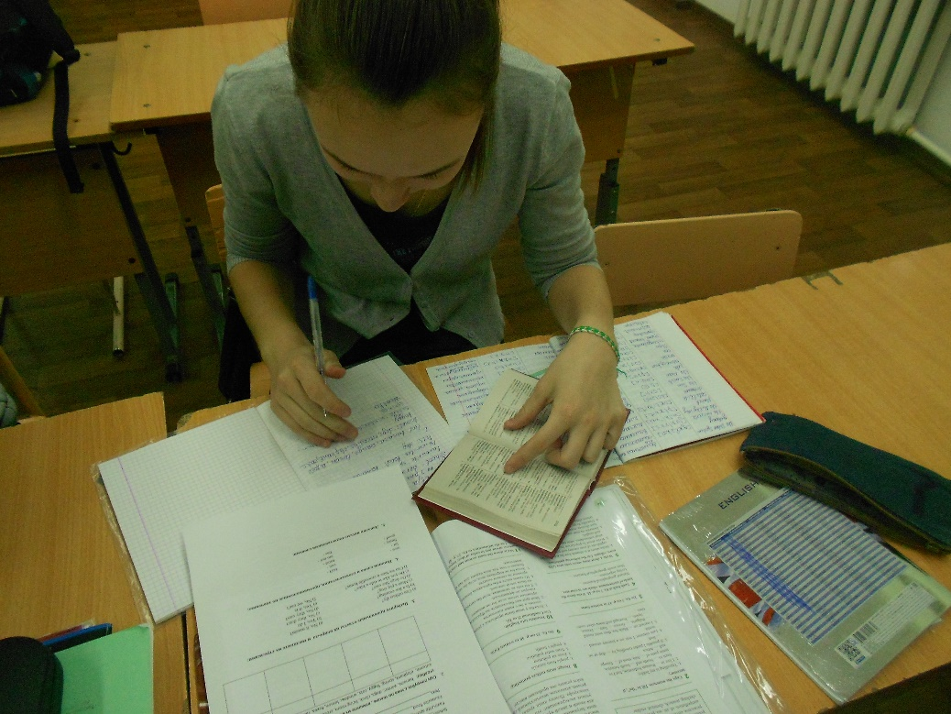
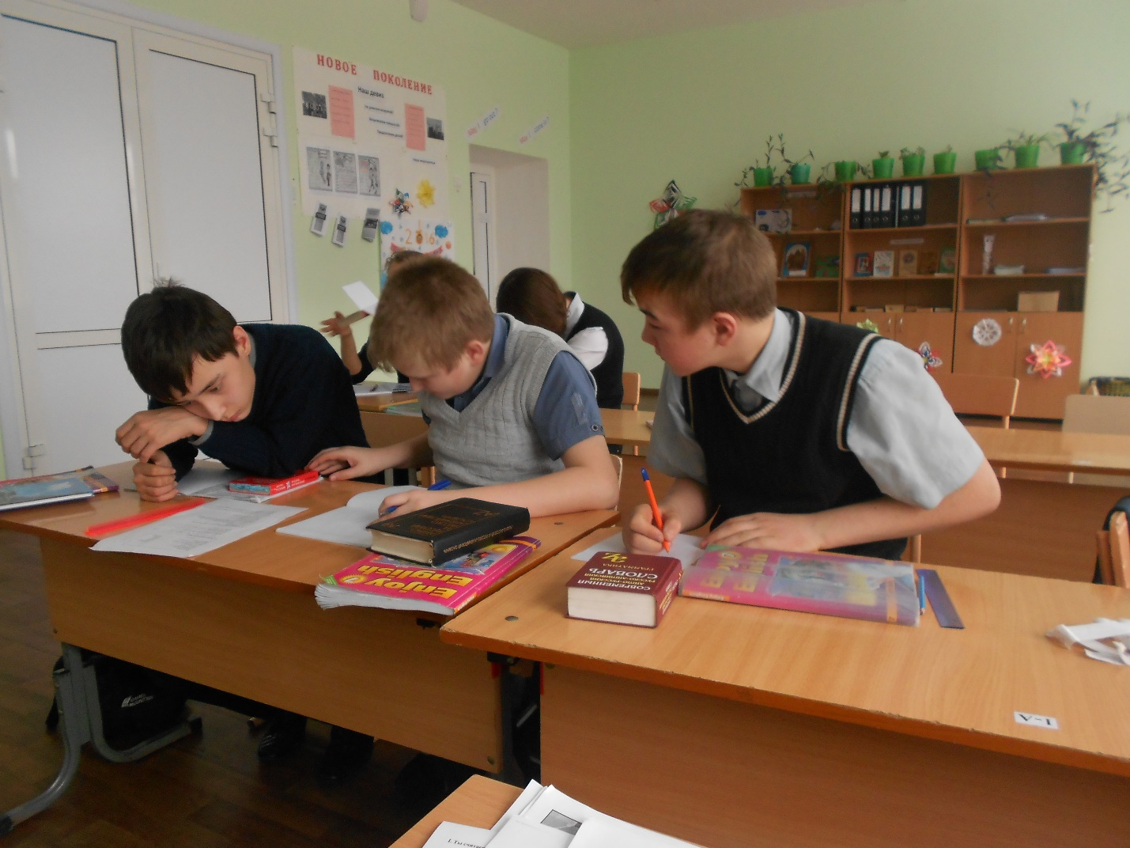
Победитель викторины : Сосновцева Алена 7 класс

Игра «Успех» среди 9-11 классов
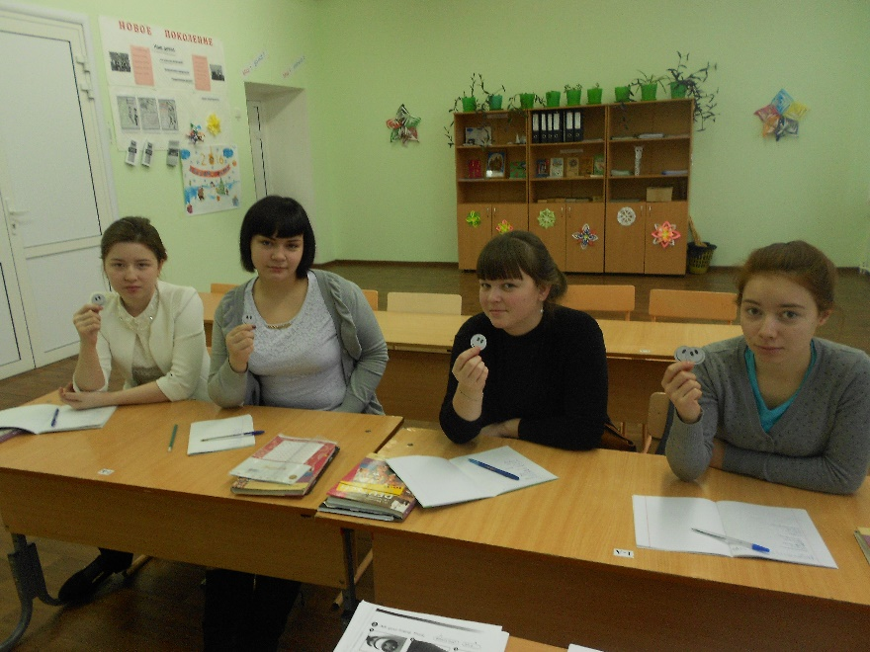
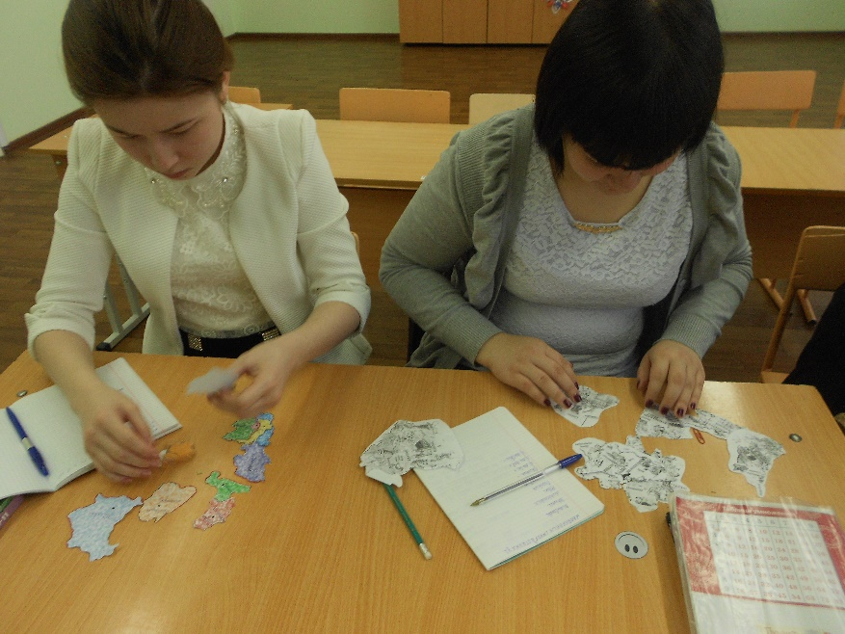

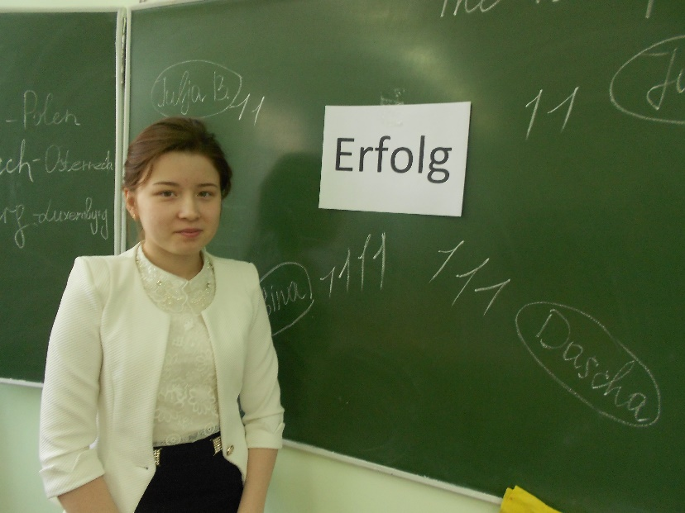

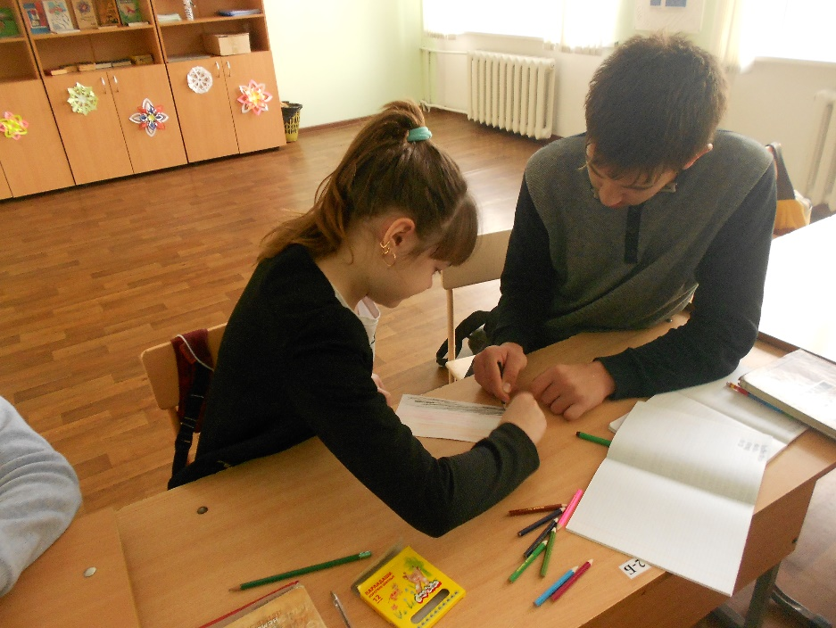
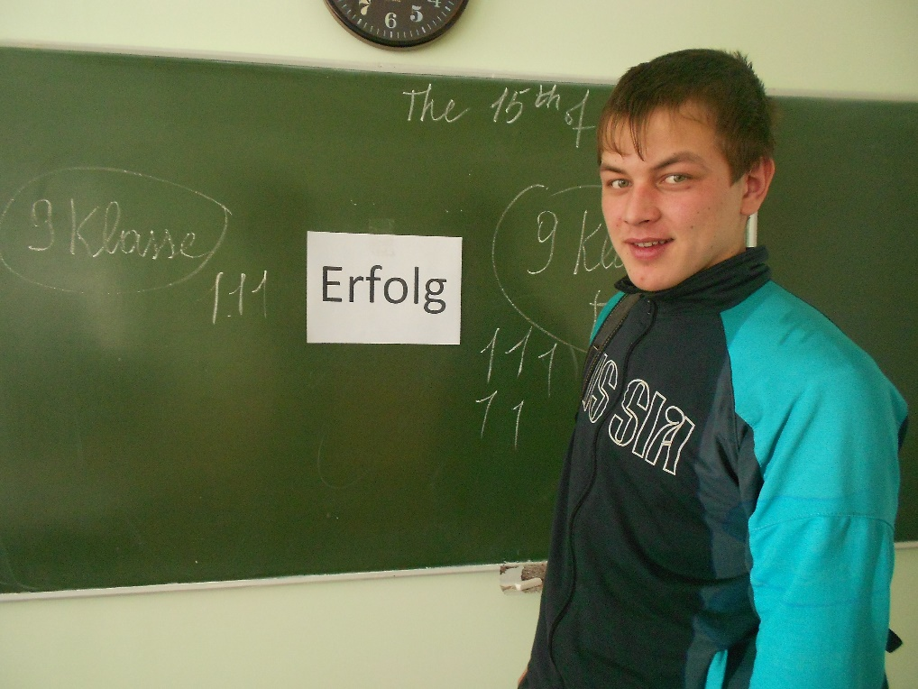

Победители игры : Чапарова Альбина 11 класс,
Горин Миша 9 класс

Конкурс рисунков «Моя любимая буква»
2-5 классы
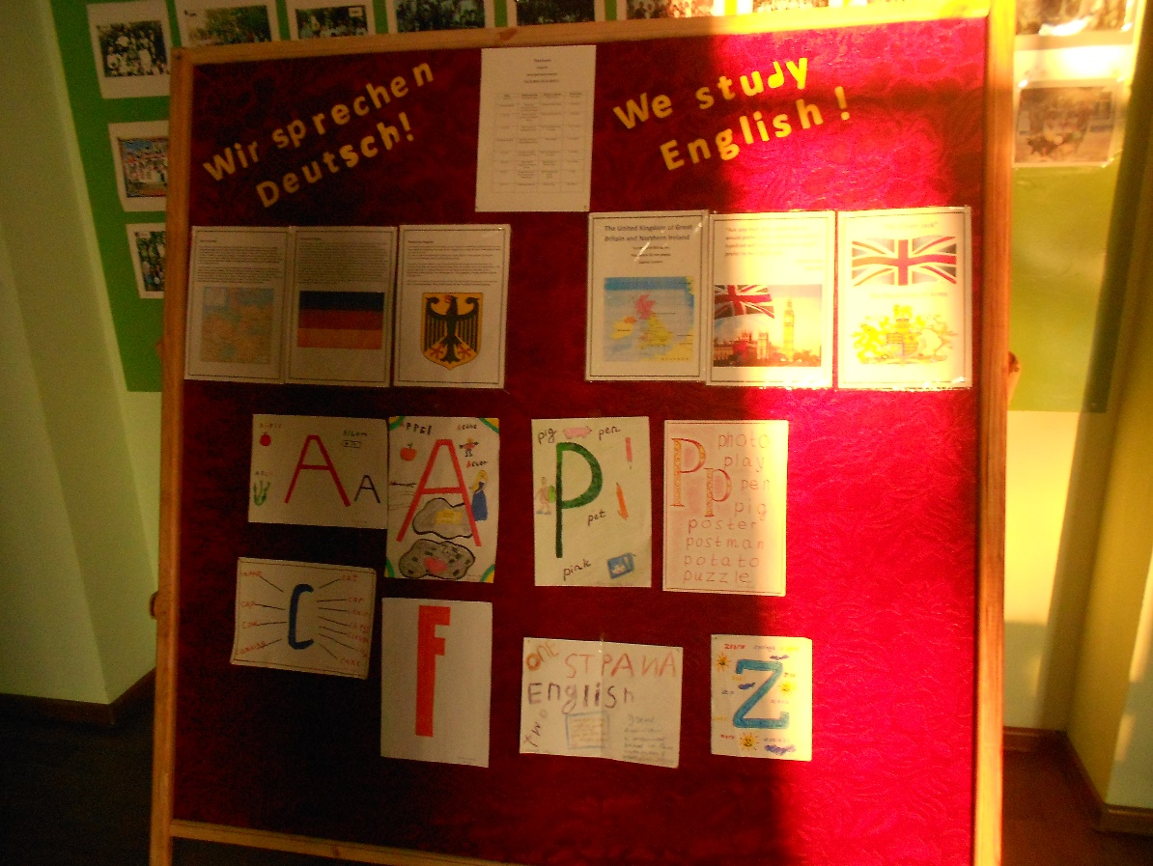
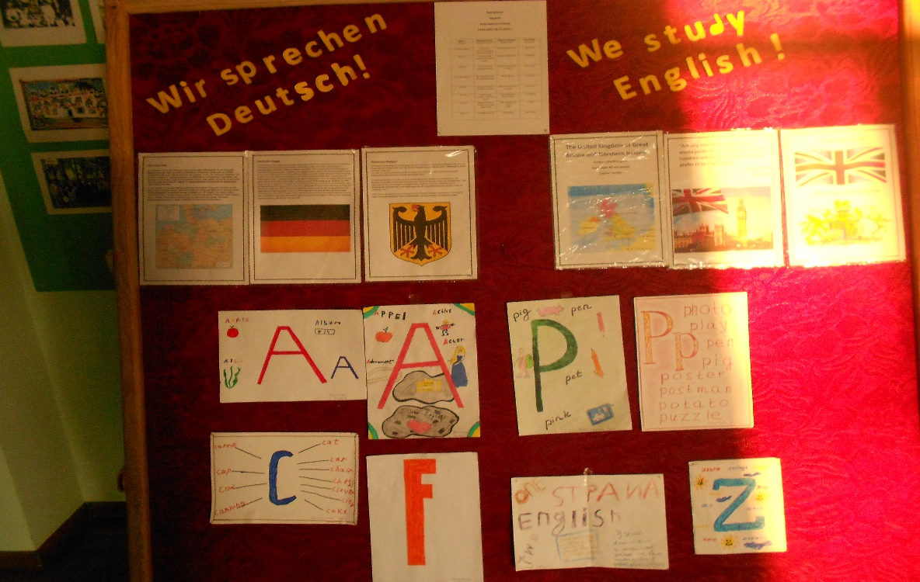

Конкурс чтецов
2-4 классы
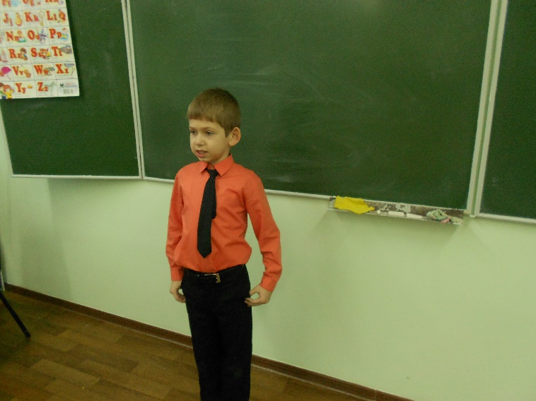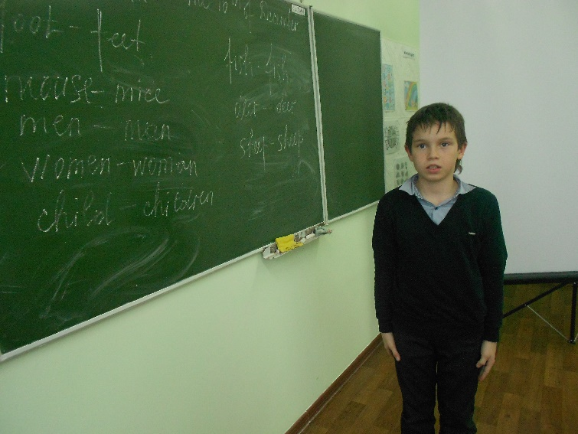
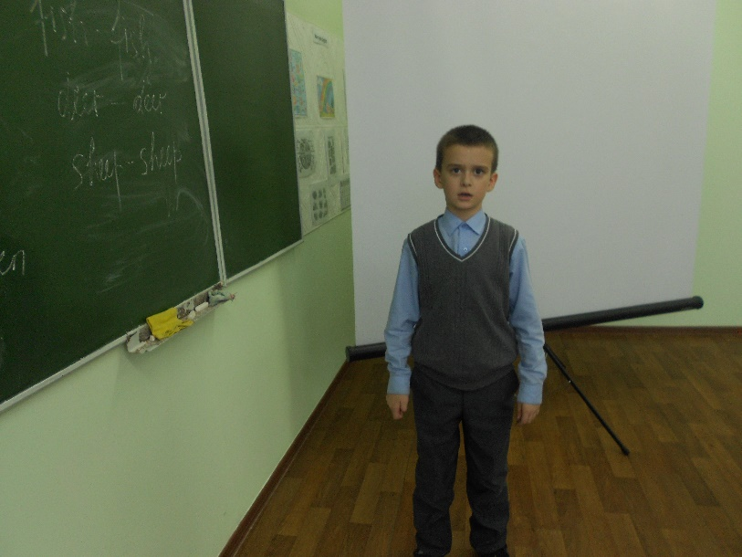
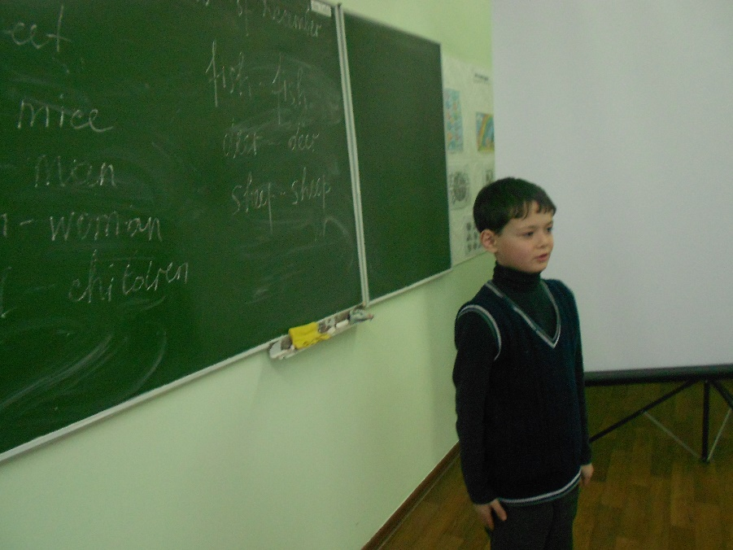
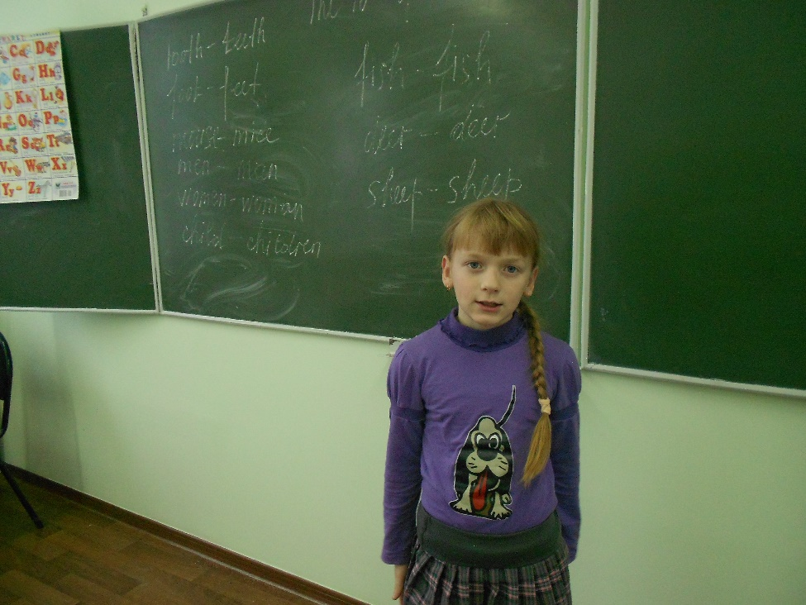

Победители : Сосновцев Артем 3 класс,
Бабушкин Егор 2 класс, Христосов Глеб 2 класс

Чапарова Альбина 11 класс и Подрезова Катя 9 класс
Приготовили презентации «Страны изучаемого языка»
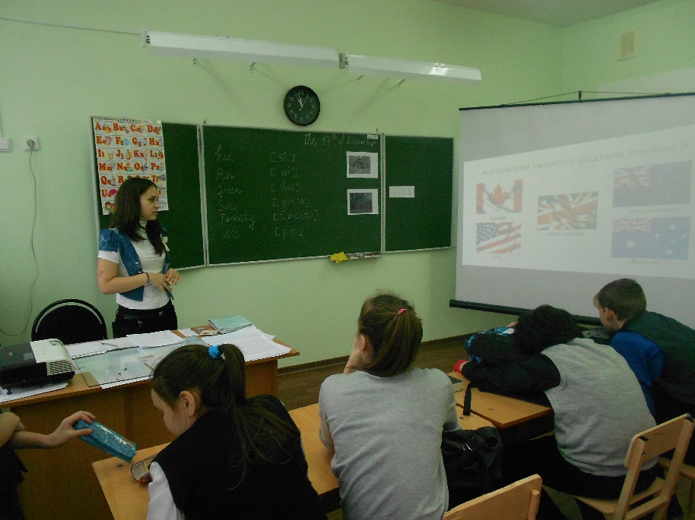
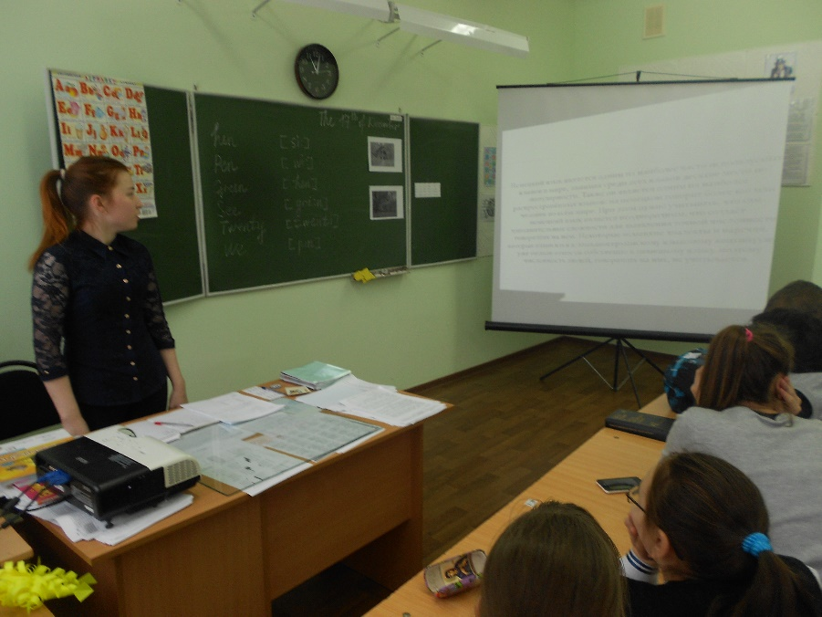
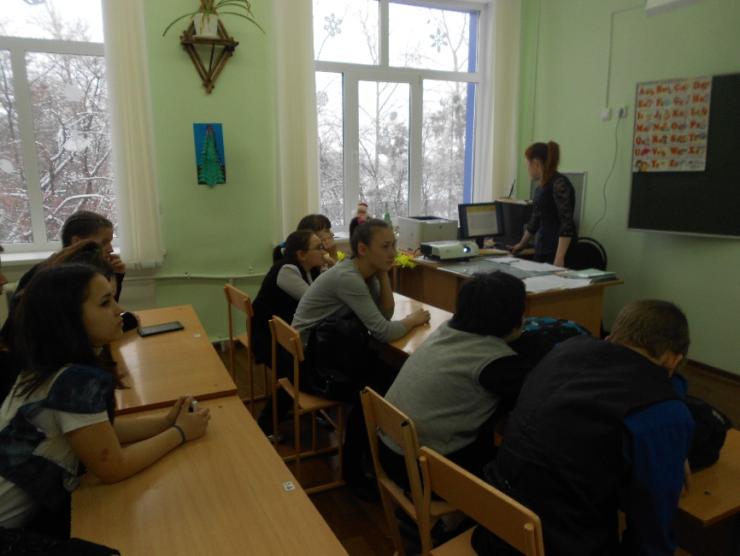
В 5 классе прошел открытый урок по английскому языку на тему «Животные»
